**代码管理方案(试行版）**

为保证代码质量，并加强代码审核机制，采用fork + PR方式进行往后日常代码管理，具体操作如下：

1. 在git页面上fork主仓库到**个人**空间中，示例如下:

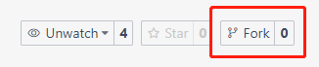

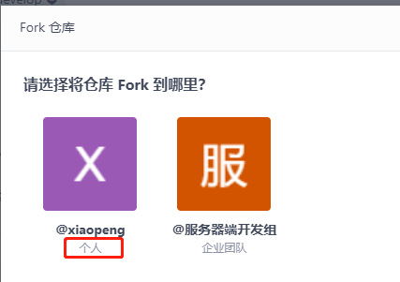

成功fork

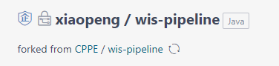

1. 设置个人空间下的仓库默认分支为develop

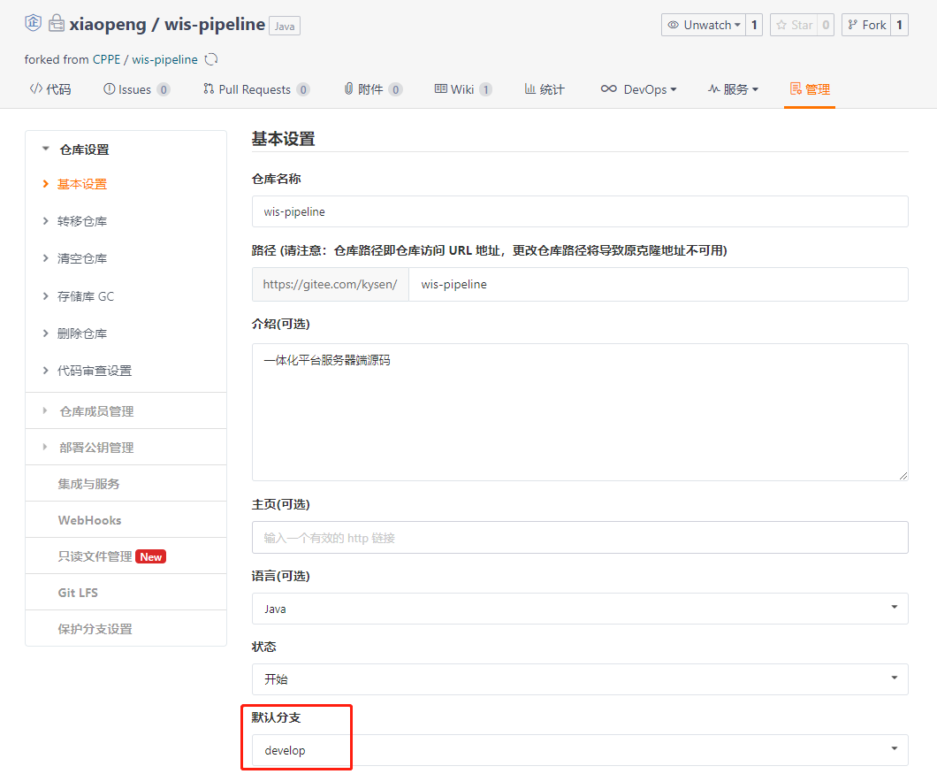

1. clone个人仓库到本地，示例如下：



1. 为本地仓库添加上游仓库（即主仓库），示例如下：



1. 拉取主仓库代码

git fetch upstream

1. 合并主仓库develop分支到本地仓库develop分支（注意本地仓库当前分支是哪个）

git merge upstream/develop develop

1. 推送修改后的代码到远程个人仓库

git push

1. 在远程个人仓库发起PR流程，选择分支合并到主仓库对应分支

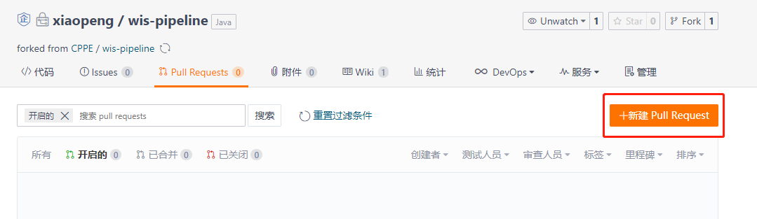

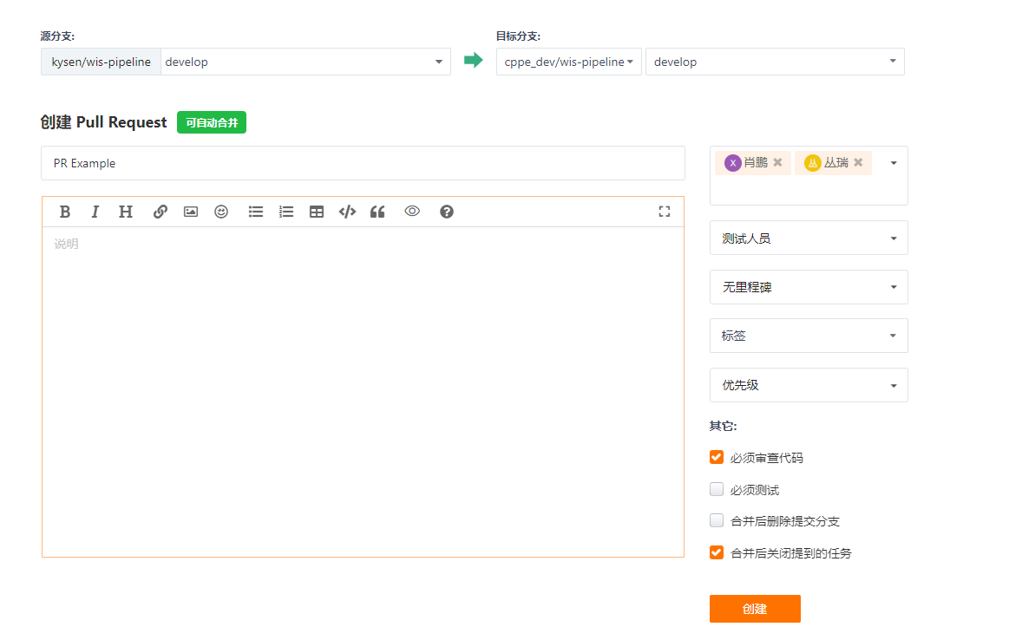

**注意**：及时保持代码提交及同步！